2019年
中国海洋经济统计公报

自然资源部海洋战略规划与经济司
2020年5月

目 录

一、海洋经济总体运行情况…………………………………1
二、主要海洋产业发展情况…………………………………2
三、区域海洋经济发展情况…………………………………5

2019年中国海洋经济统计公报

2019年，在习近平新时代中国特色社会主义思想指导下，各地各部门全面贯彻落实党的十九大和十九届二中、三中、四中全会精神，紧紧围绕党中央关于加快建设海洋强国的重大战略部署，按照新发展理念和高质量发展要求，深化供给侧结构性改革，推进海洋经济提质增效，我国海洋经济继续保持总体平稳的发展态势。

一、海洋经济总体运行情况
经初步核算，2019年全国海洋生产总值89415亿元，比上年增长6.2%，海洋生产总值占国内生产总值的比重为9.0%，占沿海地区生产总值的比重为17.1%。其中，海洋第一产业增加值3729亿元，第二产业增加值31987亿元，第三产业增加值53700亿元，分别占海洋生产总值比重的4.2%、35.8%和60.0%。
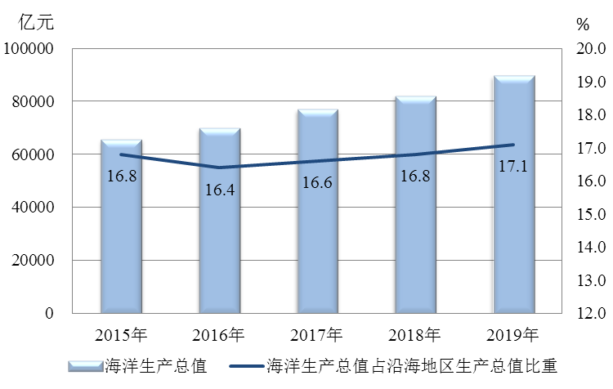
图 1 2015—2019年海洋生产总值 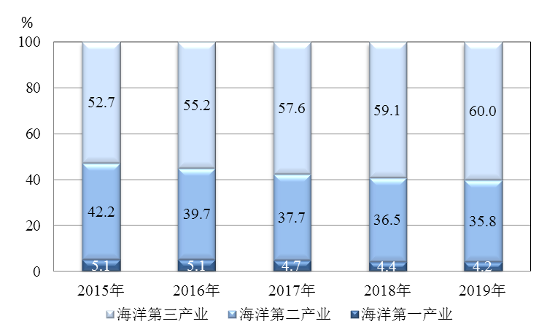
图 2 2015—2019年海洋三次产业增加值占海洋生产总值比重

二、主要海洋产业发展情况
2019年，我国主要海洋产业保持稳步增长，全年实现增加值35724亿元，比上年增长7.5%。滨海旅游业、海洋交通运输业和海洋渔业作为海洋经济发展的支柱产业，其增加值占主要海洋产业增加值的比重分别为50.6%、18.0%和13.2%。
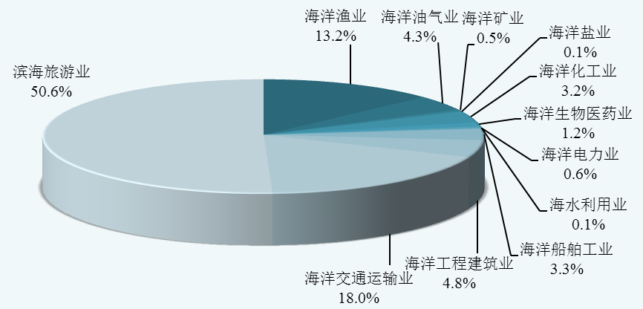
图 3 2019年主要海洋产业增加值构成
主要海洋产业发展情况如下：
——海洋渔业 海洋渔业实现恢复性增长，养捕结构持续优化。全年实现增加值4715亿元，比上年增长4.4%。
——海洋油气业 海洋油气增储上产态势良好，其中海洋原油生产增速由负转正，扭转了2016年以来产量连续下滑的态势，实现产量4916万吨，比上年增长2.3%；海洋天然气产量持续增长，达到162亿立方米，比上年增长5.4%。海洋油气业全年实现增加值1541亿元，比上年增长4.7%。
——海洋矿业 海洋矿业发展平稳，海砂、海底金矿开采有序推进，全年实现增加值194亿元，比上年增长3.1%。
——海洋盐业 海洋盐业保持稳定，全年实现增加值31亿元，比上年增长0.2%。
——海洋化工业 海洋化工业较快发展，乙烯、纯碱等海洋化工产品产量快速增长。全年实现增加值1157亿元，比上年增长7.3%。
——海洋生物医药业 海洋生物医药自主研发成果不断涌现，产业平稳较快增长。全年实现增加值443亿元，比上年增长8.0%。
——海洋电力业 海洋电力业稳步发展，海上风电装机规模逐步扩大。全年实现增加值199亿元，比上年增长7.2%。
——海水利用业 海水利用业保持良好发展，多个海水淡化工程投入使用。全年实现增加值18亿元，比上年增长7.4%。
——海洋船舶工业 海洋船舶工业止降回升并实现较快增长，重点监测的规模以上海洋船舶企业营业收入比上年增长13.5%。全年实现增加值1182亿元，比上年增长11.3%。
——海洋工程建筑业 海洋工程建筑业发展向好，跨海大桥、海底隧道等多项重大海洋工程建筑项目顺利完工。全年实现增加值1732亿元，比上年增加4.5%。
——海洋交通运输业 海洋交通运输业运行平稳，海洋货运量比上年增长8.4%，沿海港口生产保持稳步增长态势。全年实现增加值6427亿元，比上年增长5.8%。
——滨海旅游业 滨海旅游业持续较快增长，发展模式呈现生态化和多元化。全年实现增加值18086亿元，比上年增长9.3%。

三、区域海洋经济发展情况
2019年，北部海洋经济圈海洋生产总值26360亿元，比上年名义增长8.1%，占全国海洋生产总值的比重为29.5%；东部海洋经济圈海洋生产总值26570亿元，比上年名义增长8.6%，占全国海洋生产总值的比重为29.7%；南部海洋经济圈海洋生产总值36486亿元，比上年名义增长10.4%，占全国海洋生产总值的比重为40.8%。
2019年海洋生产总值数据表
指标 | 总量（亿元） |  | 增速（%）
海洋生产总值 | 89415 |  | 6.2
海洋产业 | 57315 |  | 7.8
主要海洋产业 | 35724 |  | 7.5
海洋渔业 | 4715 |  | 4.4
海洋油气业 | 1541 |  | 4.7
海洋矿业 | 194 |  | 3.1
海洋盐业 | 31 |  | 0.2
海洋化工业 | 1157 |  | 7.3
海洋生物医药业 | 443 |  | 8.0
海洋电力业 | 199 |  | 7.2
海水利用业 | 18 |  | 7.4
海洋船舶工业 | 1182 |  | 11.3
海洋工程建筑业 | 1732 |  | 4.5
海洋交通运输业 | 6427 |  | 5.8
滨海旅游业 | 18086 |  | 9.3
海洋科研教育管理服务业 | 21591 |  | 8.3
海洋相关产业 | 32100 |  | ——

注释：
数据说明
[1] 按照统计程序，本公报中2019年数据为初步核算数，2018年及之前数据为核实数。各项统计数据来自沿海地区自然资源（海洋）行政主管部门、统计机构和国务院有关部门。部分数据因四舍五入的原因，存在着总计与分项合计不等的情况。
[2] 海洋生产总值增长速度、各海洋产业增加值增长速度按可比价格计算。海洋生产总值、三次产业增加值、各海洋产业增加值、各海洋经济圈海洋生产总值及增长速度、各比重数据按现价计算。
[3] 本公报统计区域范围为沿海地区。依据《沿海行政区域分类与代码》（HY/T 094-2006），沿海地区指有海岸线（大陆岸线和岛屿岸线）的省（自治区、直辖市），包括辽宁省、河北省、天津市、山东省、江苏省、上海市、浙江省、福建省、广东省、广西壮族自治区和海南省，未包括香港特别行政区、澳门特别行政区和台湾省。依据《全国海洋经济发展“十三五”规划》，北部海洋经济圈指由辽东半岛、渤海湾和山东半岛沿岸地区所组成的经济区域，主要包括辽宁省、河北省、天津市和山东省的海域与陆域；东部海洋经济圈指由长江三角洲的沿岸地区所组成的经济区域，主要包括江苏省、上海市和浙江省的海域与陆域；南部海洋经济圈指由福建、珠江口及其两翼、北部湾、海南岛沿岸地区所组成的经济区域，主要包括福建省、广东省、广西壮族自治区和海南省的海域与陆域。
名词解释
[1] 海洋经济 开发、利用和保护海洋的各类产业活动，以及与之相关联活动的总和。
[2] 海洋生产总值 海洋经济生产总值的简称，指按市场价格计算的沿海地区常住单位在一定时期内海洋经济活动的最终成果，是海洋产业和海洋相关产业增加值之和。
[3] 增加值 按市场价格计算的常住单位在一定时期内生产与服务活动的最终成果。
[4] 海洋产业 开发、利用和保护海洋所进行的生产和服务活动，包括海洋渔业、海洋油气业、海洋矿业、海洋盐业、海洋化工业、海洋生物医药业、海洋电力业、海水利用业、海洋船舶工业、海洋工程建筑业、海洋交通运输业、滨海旅游等主要海洋产业，以及海洋科研教育管理服务业。
[5] 海洋科研教育管理服务业 开发、利用和保护海洋过程中所进行的科研、教育、管理及服务等活动，包括海洋信息服务业、海洋环境监测预报服务、海洋保险与社会保障业、海洋科学研究、海洋技术服务业、海洋地质勘查业、海洋环境保护业、海洋教育、海洋管理、海洋社会团体与国际组织等。
[6] 海洋相关产业 以各种投入产出为联系纽带,与主要海洋产业构成技术经济联系的上下游产业，涉及海洋农林业、海洋设备制造业、涉海产品及材料制造业、涉海建筑与安装业、海洋批发与零售业、涉海服务业等。
[7] 海洋渔业 包括海水养殖、海洋捕捞、远洋捕捞、海洋渔业服务业和海洋水产品加工等活动。
[8] 海洋油气业 在海洋中勘探、开采、输送、加工原油和天然气的生产活动。
[9] 海洋矿业 包括海滨砂矿、海滨土砂石、海滨地热、煤矿开采和深海采矿等采选活动。
[10] 海洋盐业 利用海水生产以氯化钠为主要成分的盐产品的活动，包括采盐和盐加工。
[11] 海洋化工业 包括海盐化工、海水化工、海藻化工及海洋石油化工等化工产品生产活动。
[12] 海洋生物医药业 以海洋生物为原料或提取有效成分，进行海洋药品与海洋保健品的生产加工及制造活动。
[13] 海洋电力业 在沿海地区利用海洋能、海洋风能进行的电力生产活动。不包括沿海地区的火力发电和核力发电。
[14] 海水利用业 对海水的直接利用和海水淡化活动，包括利用海水进行淡水生产和将海水应用于工业冷却用水和城市生活用水、消防用水等活动，不包括海水化学资源综合利用活动。
[15] 海洋船舶工业 以金属或非金属为主要材料，制造海洋船舶、海上固定及浮动装置的活动，以及对海洋船舶的修理及拆卸活动。
[16] 海洋工程建筑业 在海上、海底和海岸所进行的用于海洋生产、交通、娱乐、防护等用途的建筑工程施工及其准备活动，包括海港建筑、滨海电站建筑、海岸堤坝建筑、海洋隧道桥梁建筑、海上油气田陆地终端及处理设施建造、海底线路管道和设备安装，不包括各部门、各地区的房屋建筑及房屋装修工程。
[17] 海洋交通运输业 以船舶为主要工具从事海洋运输以及为海洋运输提供服务的活动，包括远洋旅客运输、沿海旅客运输、远洋货物运输、沿海货物运输、水上运输辅助活动、管道运输业、装卸搬运及其他运输服务活动。
[18] 滨海旅游业 包括以海岸带、海岛及海洋各种自然景观、人文景观为依托的旅游经营、服务活动。主要包括：海洋观光游览、休闲娱乐、度假住宿、体育运动等活动。
上述名词解释主要摘自《海洋及相关产业分类》（GB/T 20794-2006）。

